第一单元 中华文明的起源
第1课 祖国境内的远古居民
13. (2016·淮安) “1929年，我国青年考古工作者裴文中在周口店的山洞里，发掘出一个完整的远古人类头盖骨化石。他兴奋地断定，这是远古人类的遗骨。”材料中的“远古人类”是(B)
A.元谋人 B.北京人 C.半坡原始居民 D.河姆渡原始居民
1. (2016·湘西)大约生活在距今约70至20万年之间的我国远古人类是(B)
A．元谋人 B.北京人 C.半坡人 D.河姆渡人
1．(2016·郴州)五一期间，小明在北京周口店参观了一处距今大约70万～20万年之间的早期人类遗址．由此可以推断，他参观的这处早期人类遗址是（B）
A．元谋人遗址 B．北京人遗址 C．半坡人遗址 D．河姆渡人遗址
第2课 原始的农耕生活
1．(2016·盐城)早在六七千年前，生活在黄河和长江流域的半坡氏族和河姆渡氏族都已经进入到农耕文化的时代。下列表述符合这两个氏族农耕文化特征的是（C）
A．开始使用铁制农具 B．逐步推广牛耕技术 C．饲养家畜制造陶器 D．确立土地私有制度
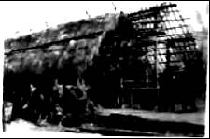
1．(2016·邵阳)暑假期间，邵胜同学参观了浙江省一处著名的原始人类遗址，如图是他用手机拍下的干栏式房屋复原图。据此推断该遗址是（D）
A．元谋人遗址 B．北京人遗址
C．半坡遗址 D．河姆渡遗址
1. (2016·青岛)日本农学家认为，大约早在新石器时代，中国粟就向东传入日本、朝鲜，向西传入阿拉伯、小亚细亚、俄国等国家和地区。我国最早种植粟的是(C)
A．北京人 B．黄帝C．半坡原始居民 D．河姆渡原始居民
1. (2016·聊城)原始人类经历了从群居到聚族而居，从采集到种植，从狩猎到饲养家畜的演进过程。推动上述演进的主要因素是(D)
A.建筑技术的进步 B.人工取火的发明 C.饲养水平的提高 D.生产工具的改进
1．(2016·苏州)在下列图片中，反映出我国长江流域河姆渡原始居民文化特征的是(B)
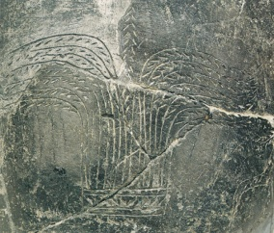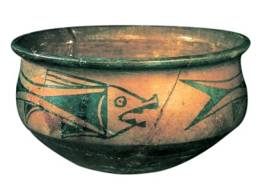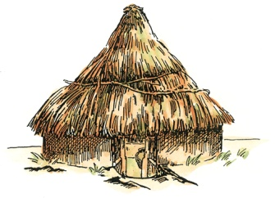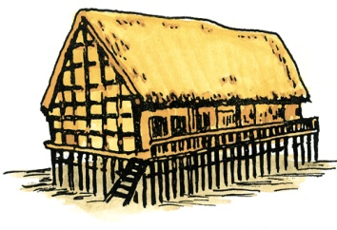
①陶器上的稻穗纹 ②鱼纹彩陶盆 ③干栏式房屋 ④半地穴式房子
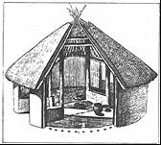
A．①② B．①④ C．②③ D．②④
1.(2016·娄底)过上农耕生活的原始居民已经会建造房屋。如图所示，居住在该样式房屋中的原始居民是(D)
A.元谋人 B.北京人 C.河姆渡人 D.半坡人
1. (2016·广东)2015年度“全国十大考古新发现”之海南新石器时代遗存，距今约6000年。同一时期生活在我国黄河流域的原是居民是 (C)
A.元谋人 B.北京人 C.半坡居民 D.河姆渡居民
1. (2016·山西) 考古发现是了解史前社会的主要证据。下面一组邮票反映的是河姆渡遗址发掘出的文物，它见证了我国河姆渡原始居民的生产生活状况。据此可以得出的结论有()
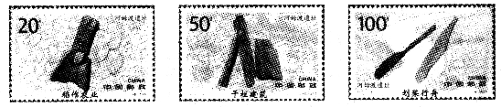
①他们种植的农作物是水稻 ②他们主要使用青铜农具 ③他们居住的是干栏式房屋
④他们已学会了制作舟船
A. ①②③ B. ②③④ C. ①②④ D. ①③④
第3课 华夏之祖
1．(2016·东营)传说是人们世代口耳相传保留下来的历史叙述，下列与禅让制度密切相关的是（D）
A．炎黄战蚩尤 B．皇帝建宫室 C．舜让位于禹 D．启继承父位
1．(2016·常德)一代伟人孙中山的诗句“中华开国五千年，神州轩辕自古传”，反映了我们经常讲的“上下五千年”的历史是从下面哪一人物开始(A)
A．黄帝 B．炎帝 C．禹 D．舜
1．(2016·烟台) 2015年9月大型原创动画连续剧《黄帝史诗》在央视少儿频道首播．自上映以来，全国各地观众反映强烈，剧中提到的黄帝被尊称成为(B)
A．治水英雄 B．人文初祖 C．兵家鼻祖 D．一代天骄
2
21．(2016·株洲)株洲的历史文化底蕴深厚，有神农湖、神农阁、神农坛等景观，这些景观的命名是为了纪念中华民族的始祖（A）
A．炎帝 B．黄帝 C．禹 D．舜

